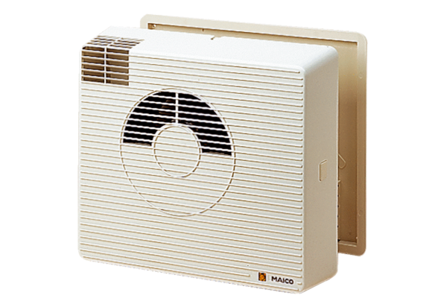Récupérateur de chaleur WRG20-2HUnité de conditionnement : 1 pièceGamme:
Numéro de référence : 0082.0231Fabricant : MAICO

